Даны три таблицы БД **person**, **ownership** и **own_desc**.

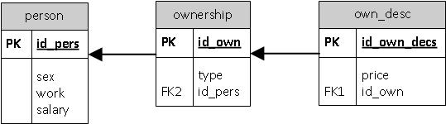

Таблица **person** содержит информацию о человеке:

* id_pers — первичный ключ;
* sex — пол (доступны два значения M и F);
* work — работа (доступны три значения A, B и С);
* slary — зарплата.

Таблица **ownership** содержит информацию о имуществе человека:

* id_own — первичный ключ (PK);
* type — тип имущества (доступны два варианта: car (машина) и home (дом));
* id_pers — внешний ключ (FK).

Таблица **own_desc**. содержит информацию о цене на имущество:

* id_own_desc — первичный ключ;
* price — цена;
* id_own — внешний ключ (FK).

**Задание 1.** Вывести всех мужчин, у которых зарплата не ниже 5000.

SELECT * FROM person,

WHERE slary >5000;

**Задание 2.** Посчитать количество мужчин и женщин в БД. Вывести два поля: пол, количество.

SELECT

SUM (CASE WHEN sex = ‘ M ‘ THEN 1 ELSE 0 END) AS [MaleNumber],

SUM (CASE WHEN sex = ‘ F ‘ THEN 1 ELSE 0 END) AS [FemaleNumber]

FROM person;

**Задание 3.** Вывести всех людей, владеющих машинами.

SELECT * FROM ownership,

WHERE type IN (car);

**Задание 4.** Вывести среднюю стоимость домов у людей женского пола.

______________________

**Задание 5.** Напишите запрос, который создаст временную таблицу, точную копию уже существующей.

CREATE TABLE new table LIKE own desc,

INSERT INTO new table SELECT * FROM own desc,